2023年　6月　16日

各位

一般社団法人　溶接学会　会長　才田　一幸

北陸支部長　柴柳 敏哉

全国大会運営委員会　委員長　伊藤　和博

（公印省略）

**一般社団法人 溶接学会 2023年度秋季全国大会における**

**展示会へのご出展のお願い**

拝啓　時下ますますご清栄のこととお慶び申し上げます。

さて、（一社）溶接学会では毎年秋に全国大会を開催しておりますが、本年度は北陸支部が担当支部となり、2023年9月13日(水)から15日(金)の日程で富山市の富山大学五福キャンパス総合教育研究棟にて開催する予定でございます。

この全国大会では、一般講演、特別講演、ワークショップなどに併設して機器展示・カタログ展示会を開催いたします。溶接関係者に有益であり是非とも広くご参加いただきたいと考えておりますので、貴社様よりの展示をご検討いただけますと誠に幸いです。

また大会会期中、フォーラム、ポスターセッションや北陸支部主催行事なども開催されますので、これらと連動させるなど学会活動の場を積極的にご利用いただいて、企業活動にもお役立て下さいますようご案内申し上げます。

参加要領などは別紙のとおりでございます。ご多忙中のところ誠に恐縮ですが、ご検討賜わりますよう何卒よろしくお願い申し上げます。

敬具

一般社団法人溶接学会全国大会　展示ブース

**出展申し込み要領**

**１．申し込み方法**

　　所定（同封）の申し込み用紙にご記入の上、下記申し込み先にご送付下さい。

**２．申し込み先**

　　〒930-8555　富山市五福3190

　　　富山大学 都市デザイン学部 材料デザイン工学科

　　　(一社) 溶接学会北陸支部　秋季全国大会実行委員会展示係

　　　　担当　山根 岳志

　　　　　　　　　TEL　 ：076-445-6838　　　E-mail ：yama@sus.u-toyama.ac.jp

**３．申し込み締切**

　　一次締め切り： 2023年7月2日(日)

　　最終締め切り： 2023年8月5日(土)

**４．料　金（消費税込み）**（後日ご請求申し上げます）

１区画（展示テーブル上90cm×180cm）当たり

　　　　　　　溶接学会賛助会員企業・中立機関 33,000円 (税込)

非賛助会員　　　　 55,000円 (税込)

**５．製品・カタログ展示、及びビデオ上映**

　　溶接学会2023年度秋季全国大会の会期中

2023年 9月13日(水)　13：00～17：00

9月14日(木)　 9：30～17：00

9月15日(金)　 9：30～13：00

**６．製品・カタログ展示、及びビデオ上映室の所在地**

　　溶接学会2023年度秋季全国大会会場

　　　　富山大学五福キャンパス 共通教育研究棟　2F

　　　　〒930-8555　富山県富山市五福3190　　TEL：076-445-6011

（溶接学会誌第92巻4号（6月号）に地図掲載）

　　　　　https://jweld.jp/wp-content/uploads/2023/06/v92n4kaikoku_autumn.pdf

**７．展示物の搬入と撤去について**

(1) 展示物の搬入

2023年度9月12日(火) 13：00から展示会場を設営しますので、以下の要領で展示物の搬入及び設置作業をお願いします。

1. 展示物の搬入期間：2023年9月12日(火) 13：00～9月13日(水) 12：00

事前に展示物のみを配送する場合は、**9月12日(火)必着**でお願いします。

※9月11日以前の到着は、ご遠慮ください。

**展示物の送付先**

富山大学五福キャンパス 総合教育研究棟　溶接学会　展示ブース係 宛て

〒930-8555　富山県富山市五福3190　　TEL：076-445-6011

※送り状には、「出展者名」(＝展示ブース名)を明記して下さい。

1. ブースには、出展者の社名等を表示しますので、展示物の配置・設営は各出展者でお願いします。

(2) 展示物の撤去

展示物の撤去は、**9月15日(金) 13：00**（時間厳守）までにお願いします。

　　次のいずれかの方法でお引取り下さい。

　　　①出展者各自で引き取る。

　　　②返送を学会に委託する。「返送先を記入した着払い宅配便伝票」を展示物に同封して下さい。

**８．展示要領**

(1) 展示ブース

　　展示ブース１区画は、下図のとおりです。壁パネルには、テープ、画鋲の使用が可能です。また、壁掛けパネル用のフック(2個)及び100V電源コンセントを実行委員会が用意します。テーブルが不要な場合は、お知らせ下さい。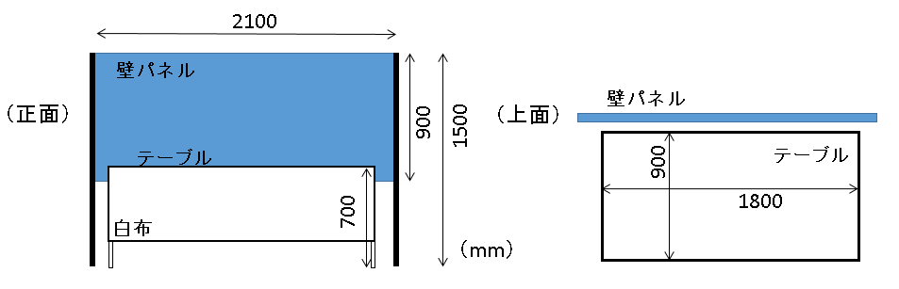

図　展示ブースの外観・寸法

(2) 展示区画の割り当て

　　展示ブースのテーブルに区画番号及び壁パネルに出展者名を掲示します。区画番号は、申し込み受付通知にてお知らせします。

(3) 展示内容の例

　　以下の例を参考にして、展示ブースを活用下さい。

　 ・機器や製品の展示　・カタログの展示　　・ソフトウェアのデモンストレーション

　 ・会社や機関の紹介 ・技術や研究の紹介　・DVD上映　など

(4) 説明員配置の有無は、自由です。また、荷物等は出展者用控え室に収納して下さい。

(5) 音が発生する展示では、他の展示に支障を与えないように配慮して下さい。

(6) 大会期間中、展示物の管理は、出展者の責任で行って下さい。

**９．出展料の振込先**

お申し込み後に発行する請求書に明記してお知らせします。

**一般社団法人溶接学会　秋季全国大会　展示ブース**

**出展申込書**

一般社団法人　溶接学会　北陸支部　御中

2023　年　　　　　　月　　　　　　日

会社名

（賛助員／非賛助員）いずれかに〇

下記のとおり、溶接学会2023度秋季全国大会展示ブースに出展を申し込みます。

申し込み後、指定口座に料金を振込み、指定日時に割り当てられた区画に展示します。

記

１　展示ブース区画数：　　　　　区画

２　展示物及び内容　(出展一覧に記載しますので、簡潔（100文字以内程度）にご記入下さい。)

３　希望使用電力：　　　　　kW (100V)　コンセント数：　　　　口(100V)

４　展示物の持ち込み方法及び引き取り方法　（いずれかに〇印を記入）

　（　）①出展者自身で持ち込み・引き取りを行う。

　（　）②出展者自身で持ち込み、引き取りは実行委員会に依頼する。

　（　）③事前に宅配便等で送る、引き取りは、出展者が行う。

　（　）④事前に宅配便等で送る、実行委員会に展示物の返送を依頼する。

　　（注意；取り扱いが難しい展示物については、返送をお断りする場合があります。）

５　料金振込み日：　　　月　　　日　　　振込み金額：　　　　　　　　　円

　ご担当者氏名

　　　〒　　　　　－

　　　住　所：

　　　会社名：

　　　所属名：

TEL ：　　　　　　　　　　　　　FAX ：

E-mail：